Řeka od pramene po dolní tok
Video: https://edu.ceskatelevize.cz/video/332-reka-od-pramene-po-dolni-tok
- Ve slepé mapě barevně vyznačte řeky, které jsou zmíněny ve videu. V jednom případě se jedná o malý vodní tok, který v mapě vyznačený není. Zjistěte na internetu, do povodí které větší řeky tato drobná říčka spadá, a do mapy vyznačte tuto řeku.
Labe
Blanice
Morava
Šporka – povodí Ploučnice
Dyje
Zdroj mapy: http://www.zemepis.com/reky4.php

- Ve videu se několikrát objevuje následující záběr:

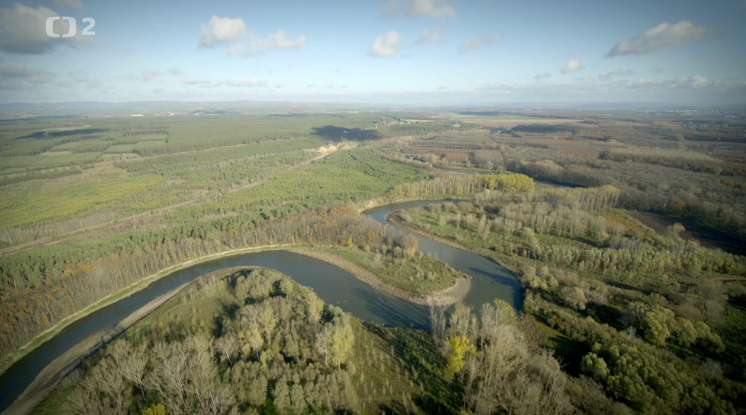

- Jak se tento jev nazývá? meandry
- Pro kterou část říčního toku je typický? střední a dolní tok řeky
- Jak vzniká? Meandry vznikají působením boční eroze a sedimentace – vymíláním břehů na jedné straně a usazováním na straně druhé.

Zde je možné zaměřit se i na další jevy s meandry spojené (okrouhlík, mrtvá ramena, říční jezera).

- Následující pojmy rozdělte do tabulky podle toho, se kterou částí říčního toku souvisejí. Sledujte pozorně, některé pojmy nejsou zmíněny slovně, ale jen obrazem. Některé pojmy mohou být použity dvakrát.

cejnové pásmo, meandry, mírný spád, nejpomalejší rychlost vodního toku, peřeje, pramen, převládá eroze nad usazováním, převládá usazování nad erozí, pstruhové pásmo, silný proud, mrtvá ramena, údolí ve tvaru písmene U, údolí ve tvaru písmene V, valouny, velký spád, vodopády

horní tok | střední tok | dolní tok
- pramen  - peřeje  - převládá eroze nad usazováním  - pstruhové pásmo  - silný proud  - údolí ve tvaru písmene V  - valouny  - velký spád  - vodopády | - meandry  - mírní spád  - převládá usazování nad erozí  - mrtvá ramena  - údolí ve tvaru písmene U | - cejnové pásmo  - meandry  - mírný spád  - nejpomalejší rychlost vodního toku  - převládá usazování nad erozí  - mrtvá ramena

- Ve videu je několikrát zmíněna regulace vodního toku.

- V čem regulace říčního toku spočívá? narovnávání říčního koryta, zvyšování břehů, stavba protipovodňových valů a hrází
- Jaký je hlavní důvod pro regulaci toku? ochrana před povodněmi, splavnění toku
- Jaké nevýhody s sebou regulace vodních toků přináší? zanikají tůně, zátoky, mělčiny → vymírání živočichů

- RYBÍ PÁSMA

Rybí pásmo = Pásmo vodního toku charakterizované množstvím rozpuštěného kyslíku a množstvím vody v daném místě. Pásma jsou čtyři a jsou pojmenována podle druhů ryb, jejichž nároky jsou pro dané vodní stanoviště nejcharakterističtější.

Podle videa seřaďte, jak jdou správně tato rybí pásma po sobě (od pramene po dolní tok):

pstruhové pásmo → lipanové pásmo → parmové pásmo → cejnové pásmo

Autor: Veronika Kopřivová

